Российская Федерация
Иркутская область

ДУМА ШЕЛЕХОВСКОГО МУНИЦИПАЛЬНОГО РАЙОНА

Р Е Ш Е Н И Е

 | Принято на 6_заседании Думы
От 07.07.2022 № 27-рд | «07» июля 2022 года

О внесении изменений в решение
Думы Шелеховского муниципального
района от 25.11.2021 № 41-рд

На основании предложений главы г. Шелехова Липина С.Н., главы Большелугского муниципального образования Лапоха Т.В., в соответствии с Федеральным законом от 28.12.2009 № 381-ФЗ «Об основах государственного регулирования торговой деятельности в Российской Федерации», Федеральным законом от 06.10.2003 № 131-ФЗ «Об общих принципах организации местного самоуправления в Российской Федерации», п. 18 приказа Службы потребительского рынка и лицензирования Иркутской области от 20.01.2011 № 3-спр «Об утверждении Порядка разработки и утверждения органами местного самоуправления муниципальных образований Иркутской области схемы размещения нестационарных торговых объектов», руководствуясь ст. ст. 24, 25 Устава Шелеховского района,

Д У М А Р Е Ш И Л А:

- Внести в решение Думы Шелеховского муниципального района от 25.11.2021 № 41-рд «Схема размещения нестационарных торговых объектов на территории Шелеховского района на 2022 год» (далее – решение) следующие изменения:
- в приложении 1 к решению:
а) в пункте 66 цифры «25» заменить цифрами «48»;
б) в пункте 135 слова «2022 год» заменить словами «Свободное место»;
- пункт 66 приложения 2 к решению изложить в следующей редакции:
«66. Нестационарный торговый объект, местоположение которого:
город Шелехов, в районе детской поликлиники.
Павильон, площадь земельного участка 48 кв.м. (№ 66 п/п)

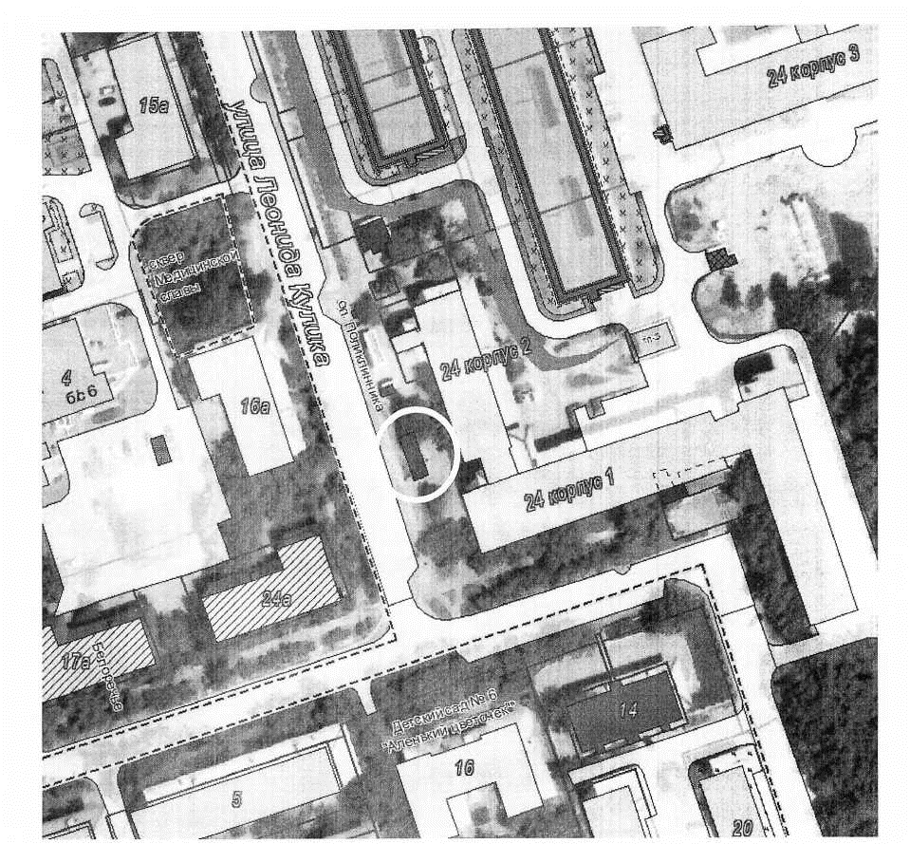
Координаты в системе МСК-38
№ | X | Y
Н1 | 376382.34 | 3322963.51
Н2 | 376381.09 | 3322959.71
НЗ | 376369.71 | 3322963.50
Н4 | 376370.96 | 3322967.30
Н1 | 376382.34 | 3322963.51

».
2. Администрации Шелеховского муниципального района в течение 5 рабочих дней со дня утверждения настоящего решения направить его в Службу потребительского рынка и лицензирования Иркутской области в установленном порядке.
3. Решение подлежит официальному опубликованию в газете «Шелеховский вестник» и размещению на официальном сайте Администрации Шелеховского муниципального района в информационно-телекоммуникационной сети «Интернет».

Заместитель председателя Думы Шелеховского  муниципального района | Мэр Шелеховского  муниципального района
________________ В.П. Постников | ______________ М.Н. Модин

